**DEV ENV**

**Version:**

*"version"*: 4,

*"terraform_version"*: "1.4.0",

**Module ec2**: version 5.5.0

<https://github.com/terraform-aws-modules/terraform-aws-ec2-instance>

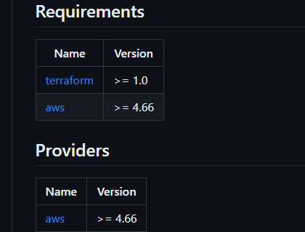

**Module alb**: version 8.7.0

<https://github.com/terraform-aws-modules/terraform-aws-alb>

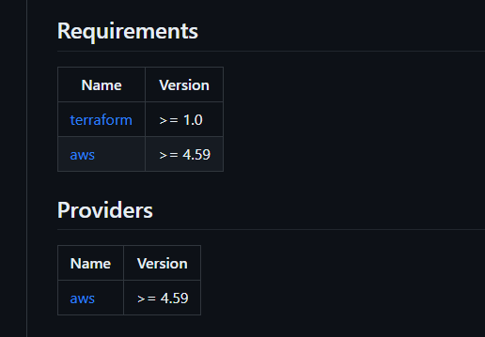

**Module route53**: version 2.10.2 (chỉ lấy module record)

<https://github.com/terraform-aws-modules/terraform-aws-route53>

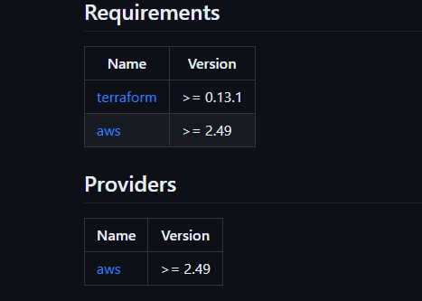

**Mô hình**

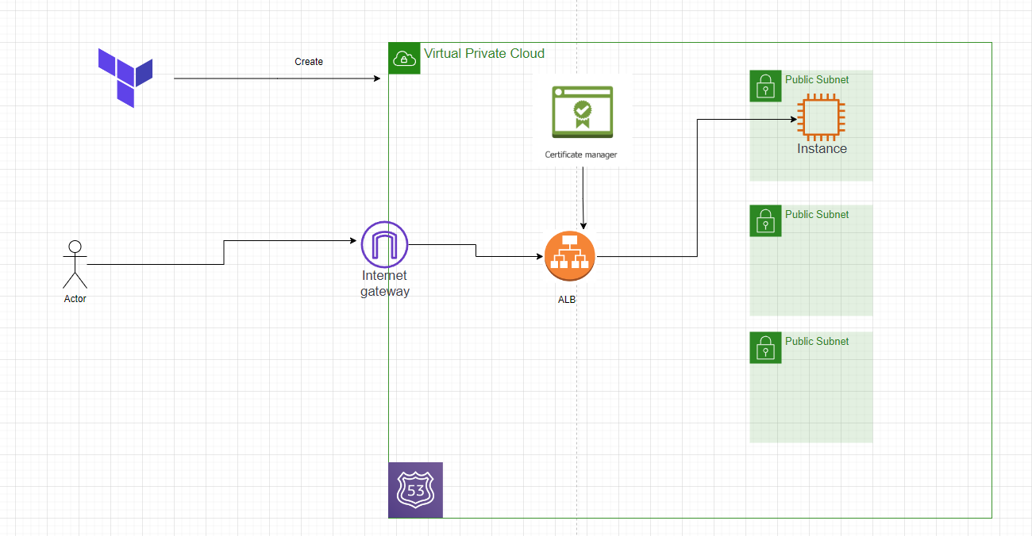

**Branch v2:**

-Terraform được tổ chứ ở dạng các file lẻ.

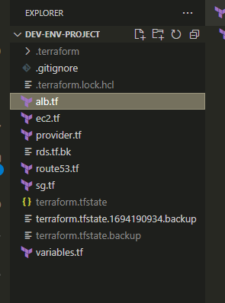

-Các resources được định nghĩa thông qua các remote module:

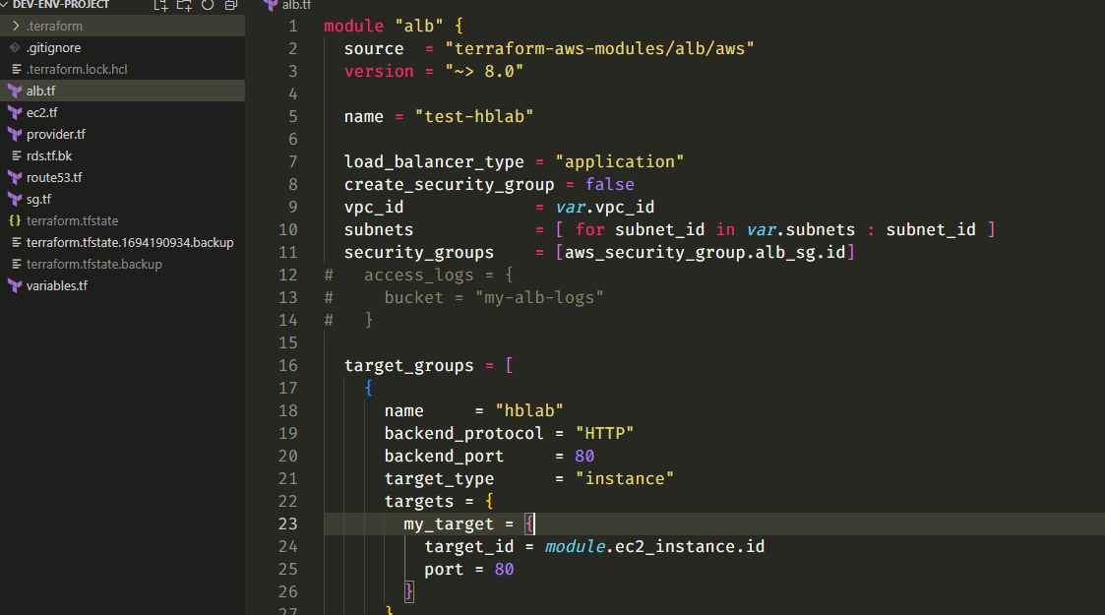

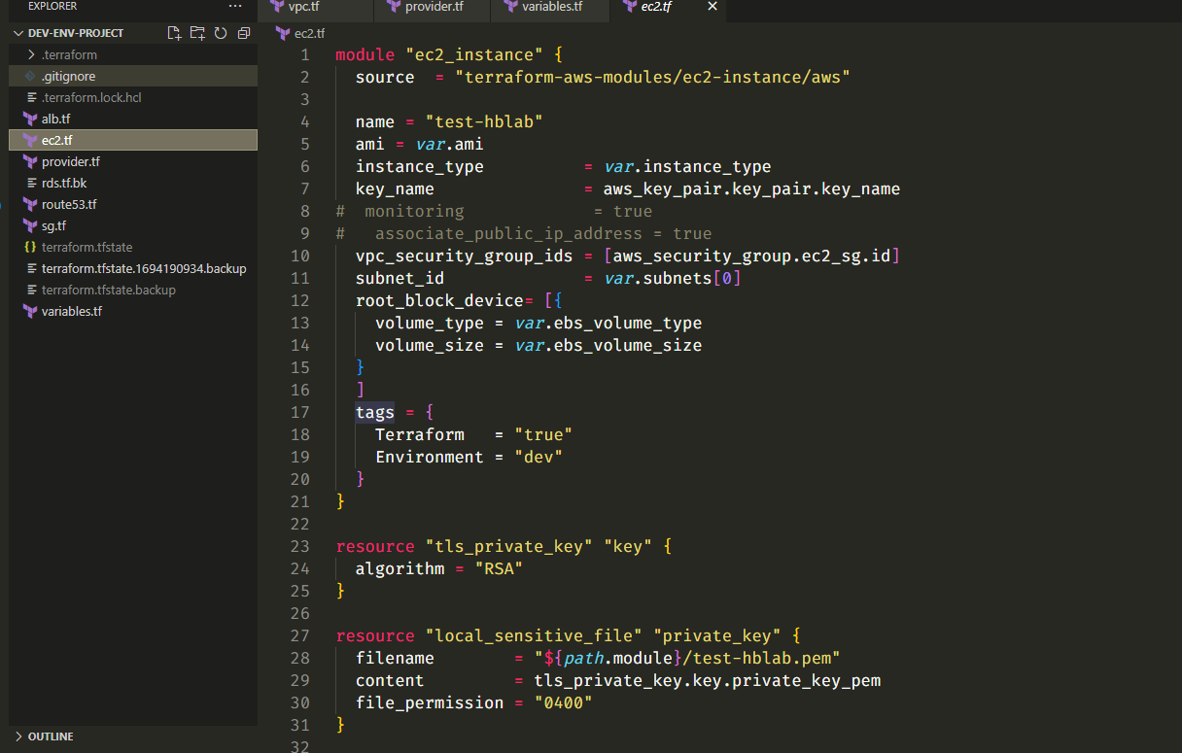

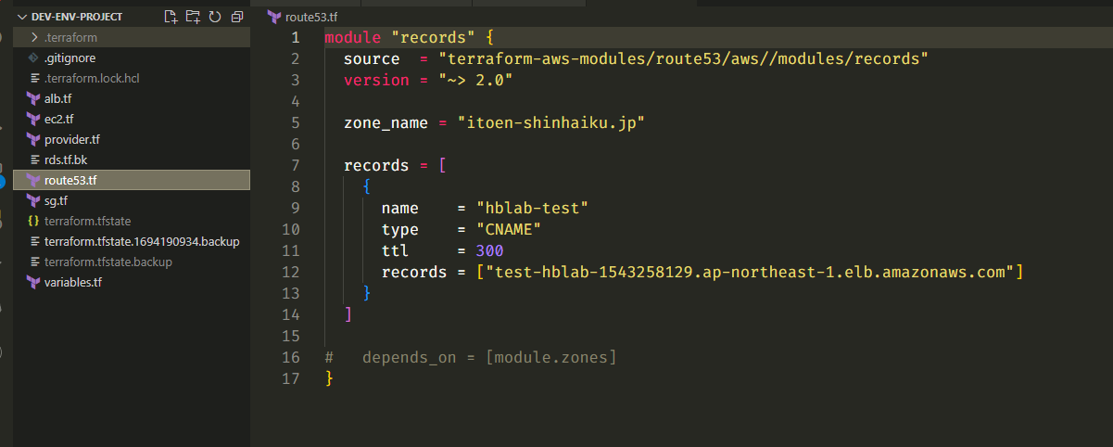

-Ngoài các module được định nghĩa. Còn có các resources khác được định nghĩa bên ngoài:

-File sg.tf chứa các security groups dùng cho ALB và EC2.

-

ALB nhận kết nối HTTP/HTTPS, EC2 SG chỉ nhận kết nối từ SG của ALB và SSH từ 2 địa chỉ ip cụ thể.

-Trong file ec2.tf có định nghĩa thêm resources private_key. Resources này sẽ tạo các key.pem và pull về thư mục làm việc hiện tại.

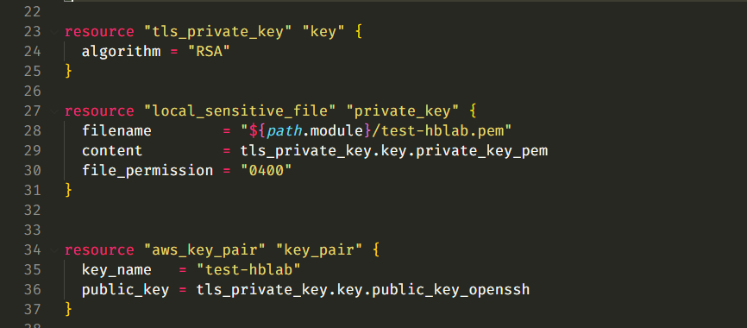-Trong file này cũng có tạo EIP và gán nó vào EC2 instance.

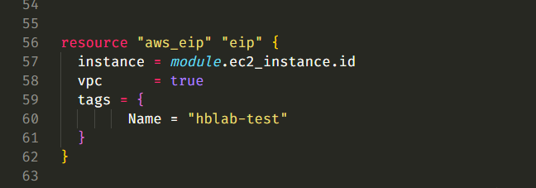

-File alb.tf định nghĩa một target group là EC2 instance với port 80.

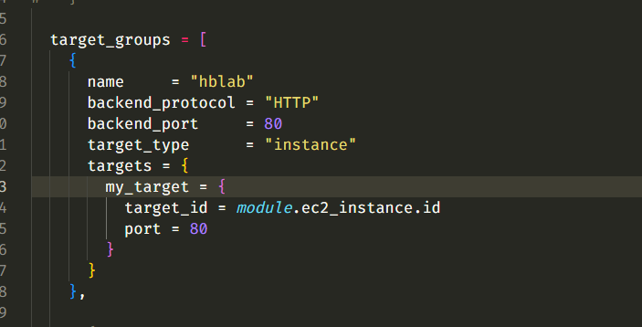

-Tạo ra 2 listeners với các rules bên trong. (Rule ở trong listeners sẽ là default rule).

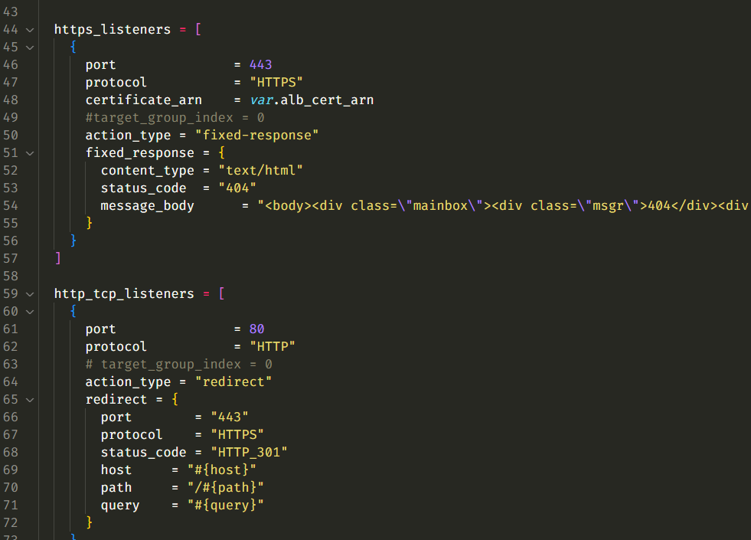

-Có thể định nghĩa thêm các rules cho listeners.

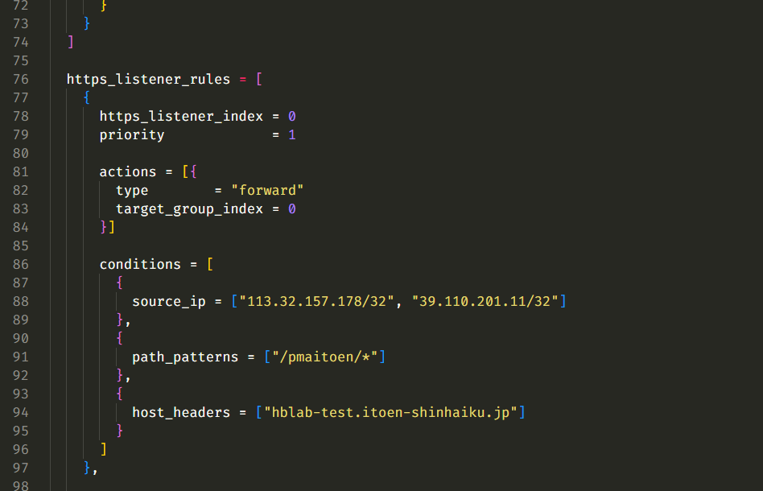

-File route53.tf tạo một record type CNAME và trỏ vào DNS name của ALB.

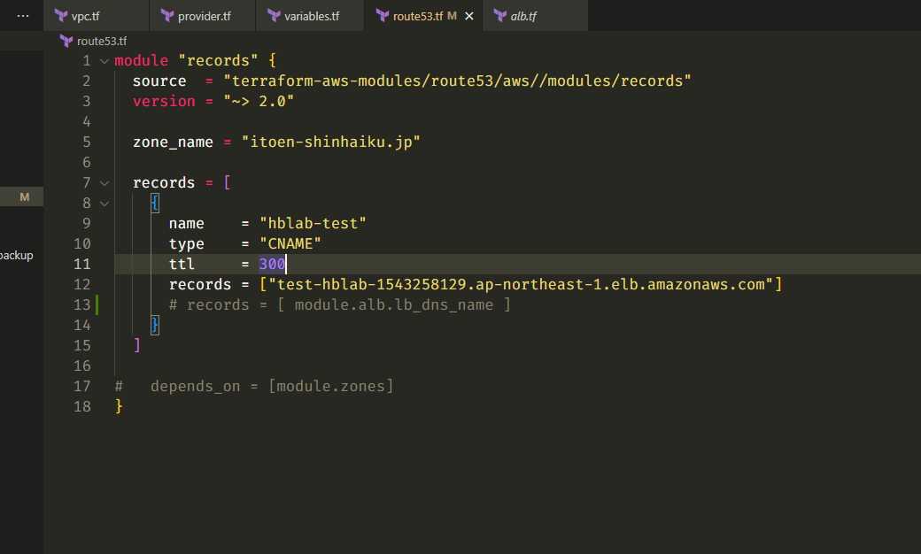

Các giá trị cần thay đổi của resources sẽ được quản lý tập trung thông qua biến và được định nghĩa ở trong file variables.tf.

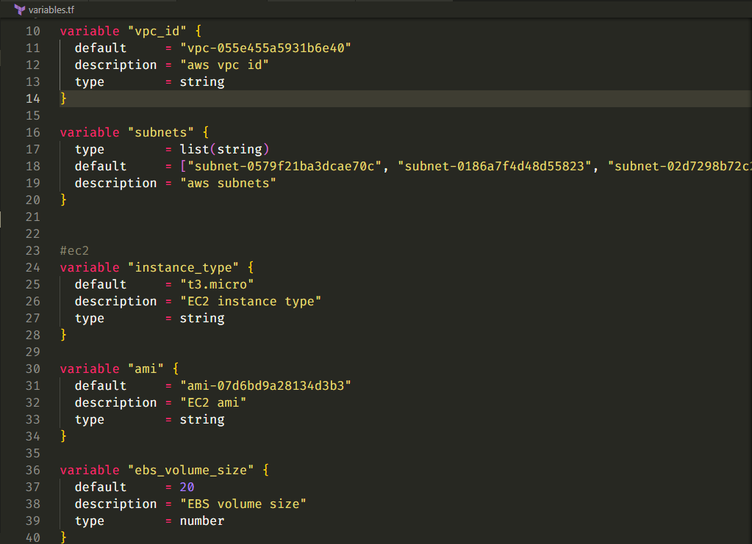

Khởi chạy terraform init để pull các module.

Chạy terraform plan để xem các thay đổi.

Cuối cùng apply bằng lệnh terraform apply.

File key.pem sẽ được pull về và có thể ssh vào instance thông qua EIP và key.

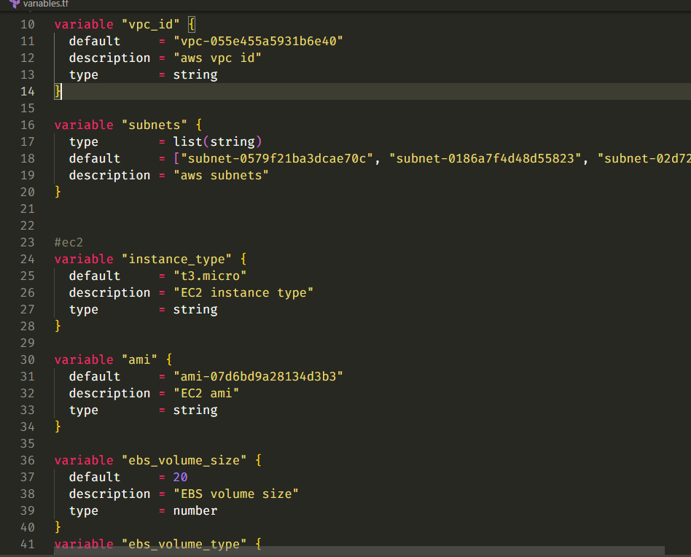

**Branch v3**. Các module sẽ được tổ chức tập trung trong một thư mục modules.

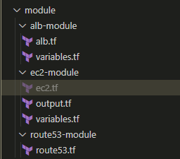

-Các giá trị cần đưa vào module sẽ được đặt thông qua file variables.tf của riêng từng module.

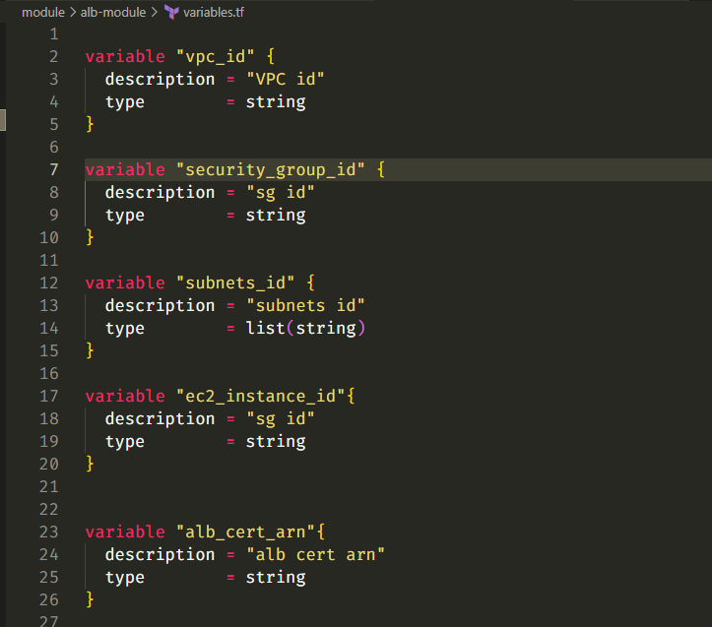

-Tạo một file main.tf và trỏ tới đường dẫn của từng module. Ngoài ra cũng đưa vào các giá trị cần thiết cho các biến được định nghĩa.

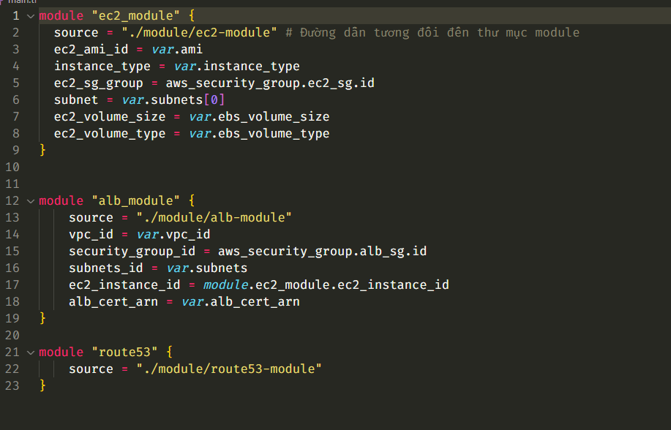

Các biến này vẫn lấy giá trị từ một file variables.tf nằm ở Root. Việc quản lý các giá trị đưa vào vẫn được xử lý tập trung ở file này.